投标企业操作手册
2015 年 1 月
- 登录系统及浏览器环境
1.1 推荐使用IE6及以上版本

1.2 允许弹出设置： 在点击按钮出现没反应，那可能是浏览器阻止了页面的弹出，设置如下图：
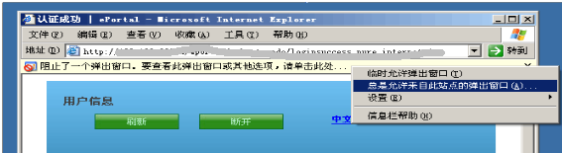

二、投标企业报名注册
2.1进入系统
进入医用耗材招标系统登录页面，如下图所示：


2.2投标报名注册
点击“投标报名注册”，进入注册页面，如下图所示：
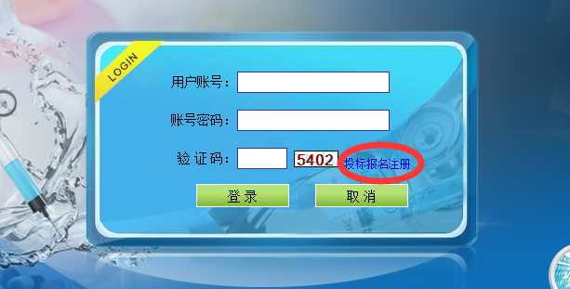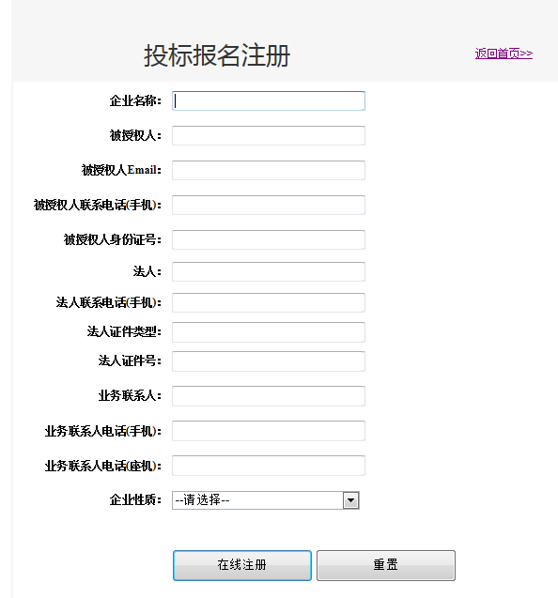

请填写完整有效的相关信息，并点击下方的按钮，进入到注册投标企业账号申请单打印页面：
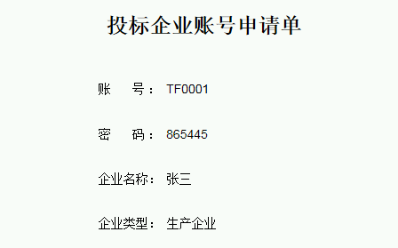

2.3打印投标企业账号申请单
请点击“打印”将申请单打印出来，申请单将作为进行投标企业用户帐号领取的有效凭证，如无此单投标用户账户将无法领取。
注意：如注册时无法完成打印操作，系统会将打印页面的链接发送到被授权人邮箱，可以登录被授权人邮箱后打开邮件链接再进行打印操作。

- 投标资质申报

3.1第一步：进入投标资质申报首页
登录医用耗材招标系统，点击“数据申报”--“投标资质申报”


这时就进入资质申报主页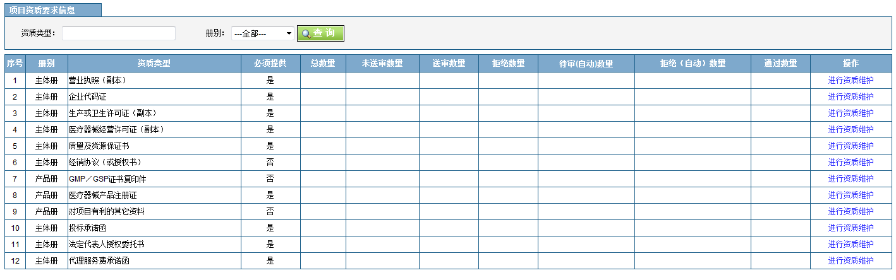

3.2第二步：创建资质
1.点击资质维护,进入该资质维护页面

2.点击创建资质，进入资质创建页面
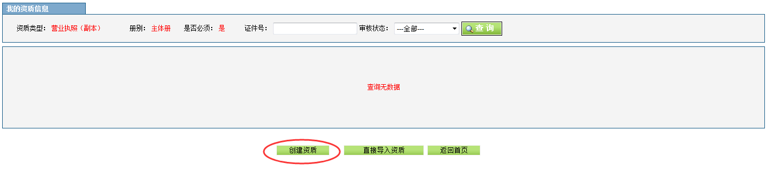
3.填写资质信息后，点击保存本页

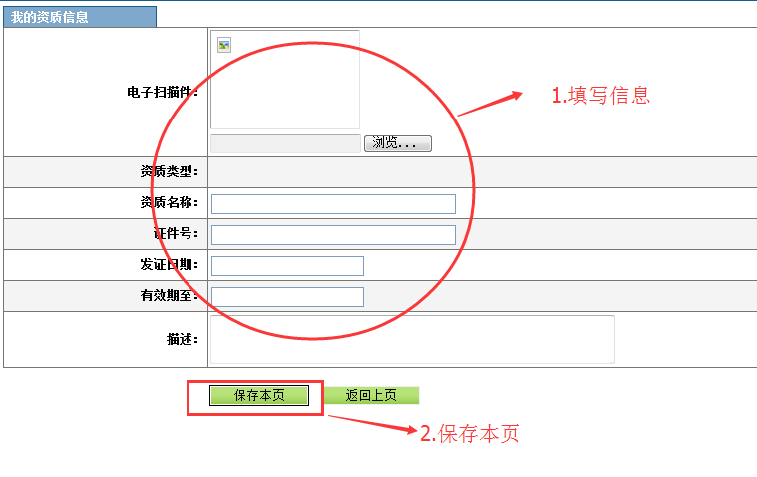
- 发送审核
发送审核前可以查看详细并修改资质，但发送资质后不能修改，请确保发送审核前资质信息填写正确!
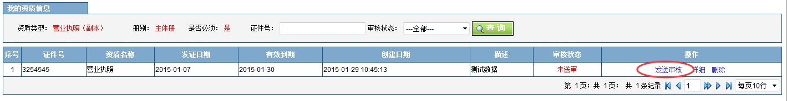

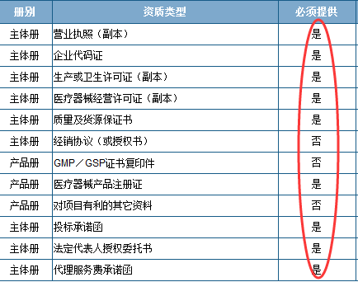

提示: 请注意资质中必须提供字段为‘是‘的资质必须提供
将资质申报主页面中其他资质逐个创建并发送审核，至此投标资质申报流程结束。

- 常规产品申报
4.1创建常规产品
登录医用耗材招标系统，点击“数据申报”--“常规产品申报”



点击创建常规产品
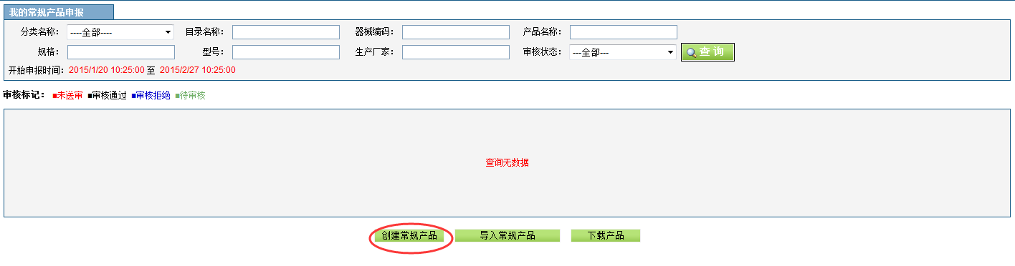
填写常规产品详细信息,点击保存本页
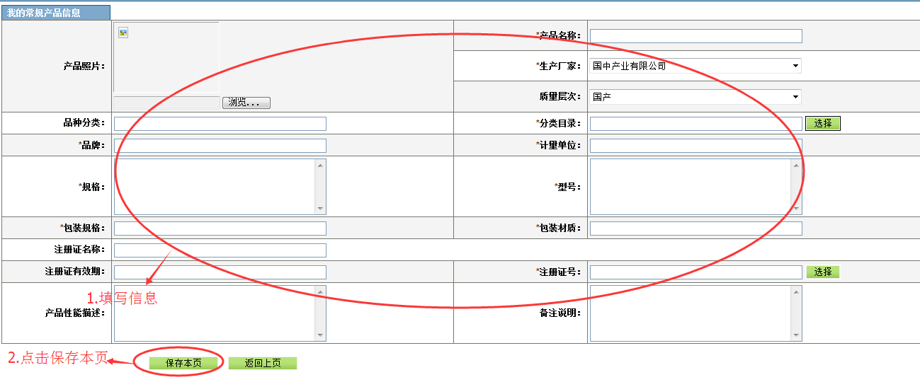

4.2发送常规产品审核
发送审核前也可填写历史价格 ,点击填写,弹出填写历史价格框( 历史价格也可不填写)

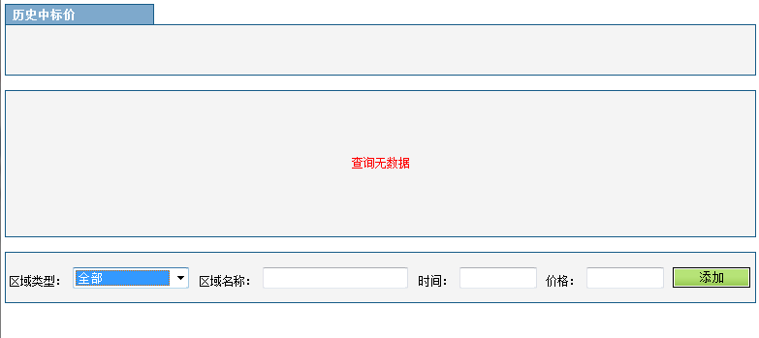
点击发送审核 发送资质后不能修改，请确保发送审核前资质信息填写正确!
